Factura Electrónica
Puesta en Marcha del Cliente WSFE

- Agregar un Valor Predeterminado por usuario, llamado WSFE con la ubicación del run.sh ó run.bat provisto:

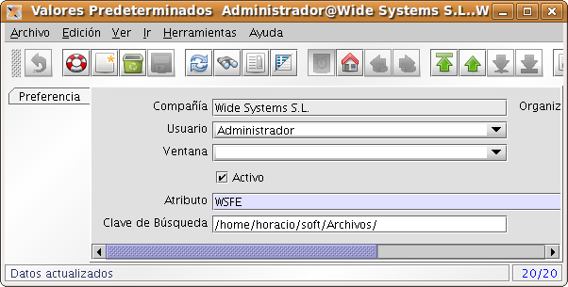

- Con respecto al run.sh ó run.bat nombrado en el punto (1), este proceso pertenece a un grupo de archivos el cual será provisto en un formato .zip o .rar para ser descomprimido en la ubicación que se prefiera.

- Instalar Python:

- En Debian GNU/Linux:
apt-get install python-httplib2 python-m2crypto
- En Windows:
  - Instalar Python 2.5.2
  - Instalar Win32OpenSSL 0.9.7m
  - Instalar M2Crypto 0.18.2 (0.19 no funciona)
  - Instalar httplib2. Descomprimir y ejecutar por línea de comando: c:\python25\python.exe setup.py install
  - Instalar Extensiones Win32 para interfase COM. Ejecutar c:\python25\python.exe pyafipws.py --register para registrar el Servidor COM y poder acceder desde otros lenguajes.

- Crear certificados

Para poder utilizar la interfase se deben tramitar y asociar los certificados de homologación/producción en la AFIP. Para mas información ver Página principal de Factura Electrónica (AFIP)
Pasos para crear el certificado (más información en Instructivo AFIP):
- Bajar e instalar OpenSSL para windows (en caso de inconvenientes, instalar Redistribuible de Visual C++)
- Bajar el archivo afip-openssl.cnf y guardarlo en C:\OpenSSL\bin\
- Ingresar por línea de comando al directorio de OpenSSL C:\OpenSSL\bin>
- Generar la clave privada:
openssl genrsa -out empresa.key 1024
- Generar el pedido (CSR: certificate signing request) por línea de comando:
openssl req -new -key empresa.key -out empresa.csr -config afip-openssl.cnf
  - Country Name (2 letter code) [AR]: AR
  - Organization Name (por ej., empresa) [EMPRESA SA]: ingresar nombre de la empresa tal cual figura en la consulta de inscripción, ej.: Empresa S A
  - Common Name (por ej., su nombre) []: ingresar el nombre del servicio, aplicación u unidad operativa, ej: Sistema Facturas
  - Ingrese: CUIT XXXXXXXXXXX (XXXXXXXXXXX es la CUIT sin guiones) ingresar CUIT xxxxxxxxxxx
- Enviar el empresa.csr a la AFIP para que lo firmen y devuelvan el certificado empresa.crt. Para asociar el certificado de homologación, enviarlo por email a la AFIP (webservices@afip.gov.ar). Para producción, enviarlo por clave fiscal, y descargar el certificado CRT.
- Con esta interfase no es necesario convertir el certificado en formato pkcs12 ni importarlo al repositorio de Windows
- Una finalizados los pasos anteriores editar el archivo properties.ini de la carpeta donde se halla descargado el .zip o .rar provisto. Es fundamental copiar los archivos antes mencionados empresa.key y empresa.crt a esta carpeta:
